Один из самых красивых видов спорта- СПОРТИВНАЯ ГИМНАСТИКА!
Спортивная гимнастика это действительно очень красиво, но и очень сложно.15-16 декабря 2012 года в г. Москве прошёл турнир по спортивной гимнастике 21 памяти мастера спорта СССР Е.М.Иванова и 8 заслуженного мастера спорта России Е.Шабаева.
В соревнованиях приняли участия команды спортивных школ городов: Москвы, Санкт-Петербурга, Кронштадта, Ефремова, Тольятти, Ижевска, Саранска, Коврова, Дзержинска, Череповца.
Семь воспитанников ДЮСШ приняли участие в соревнованиях. Поздравляем победителей:
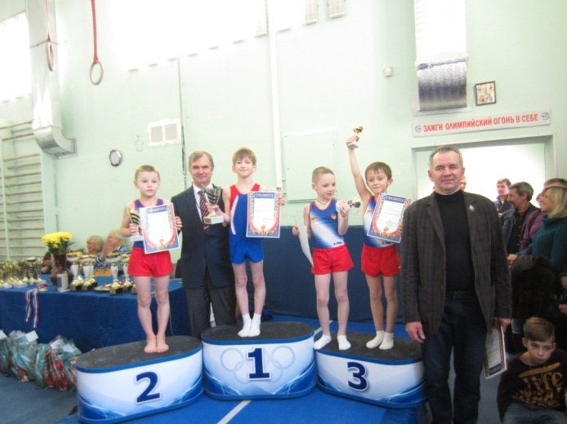 | 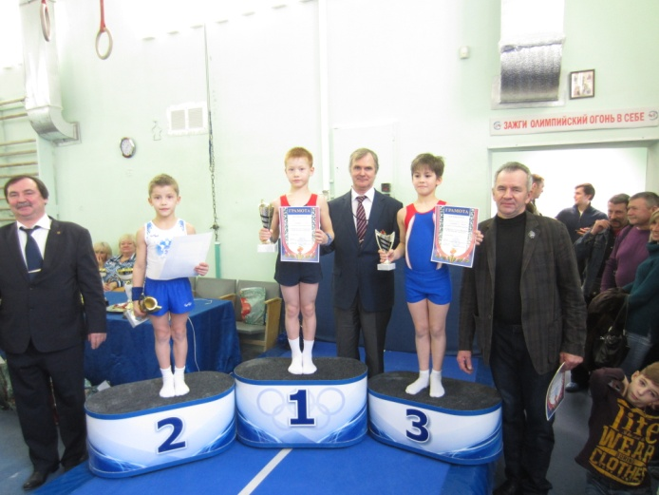
1 место среди спортсменов 2009 г.р. занял – Трегубов Иван
3 место среди спортсменов 2007-2008 г.р. занял –Шарашидзе Руслан
Поздравляем тренеров- преподавателей Новицкую Софию Абдель-Киримовну, Афанасьеву Людмилу Станиславовну, Шестакова Алексей Георгиевича, это и их победа! Эти соревнования посвящены великим спортсменам, давайте познакомимся с одним из них.
Почетные гости ткрнира родителт Е. Шабаева
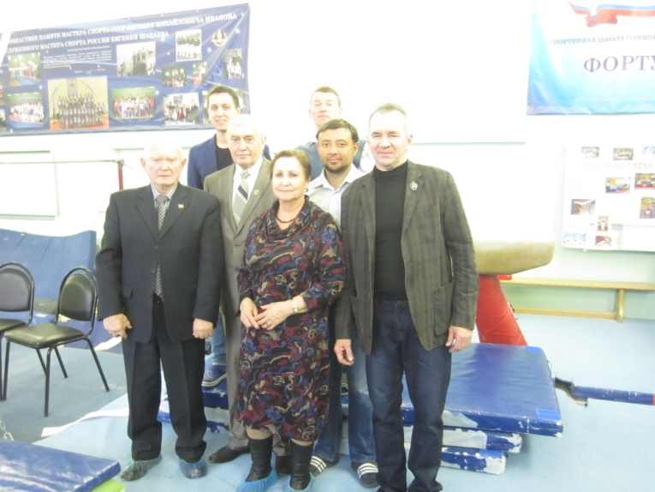

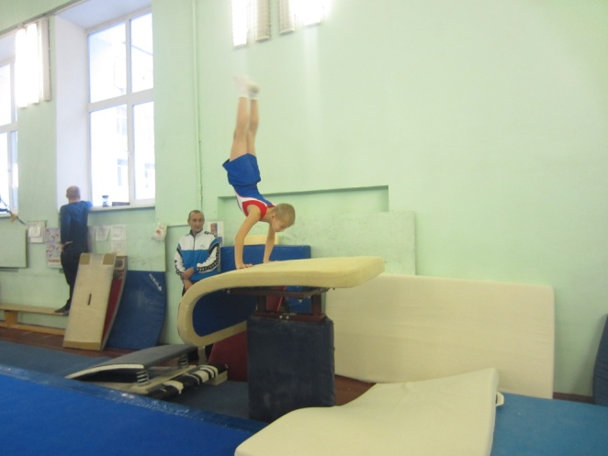
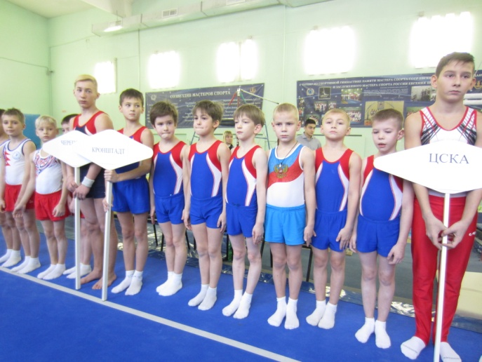

ШАБАЕВ Евгений Евгеньевич (25.04.73 - август 1998).
Заслуженный мастер спорта России по спортивной гимнастике. Абсолютный чемпион России 1994 г., обладатель Кубка России по многоборью 1995 г., чемпион в вольных упражнениях 1995 г., в упражнениях на коне 1994 г. и в опорных прыжках 1993 г. Серебряный призер Чемпионата Европы в командном первенстве 1994 г. и бронзовый - в многоборье 1994 г. Серебряный призер Чемпионата Мира в командном первенстве 1994 г. и бронзовый в многоборье 1994 г.
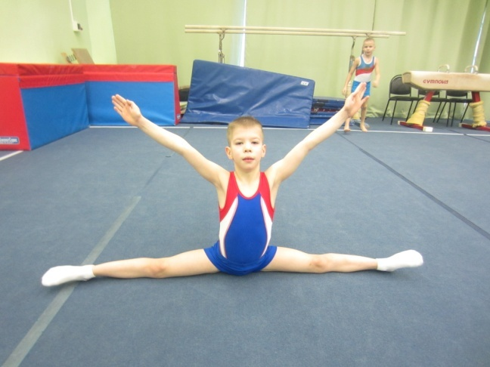
На соревнованиях присутствовали родители , приехали в Москву поддержать юных спортсменов.
Поговорим о спортивной гимнастике.
Спортивная гимнастика — вид спорта, включающий соревнования на гимнастических снарядах, в вольных упражнениях и в опорных прыжках. В современной программе гимнастического многоборья: для мужчин — в вольных упражнениях, опорных прыжках, на коне, кольцах, параллельных брусьях и перекладине.
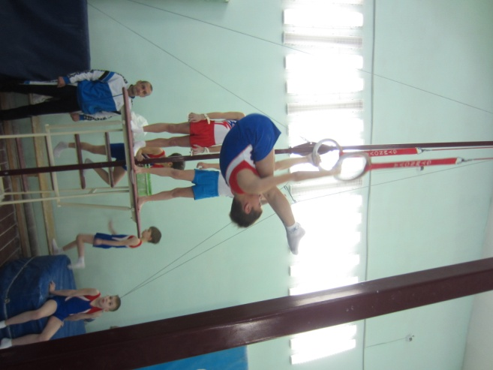 | 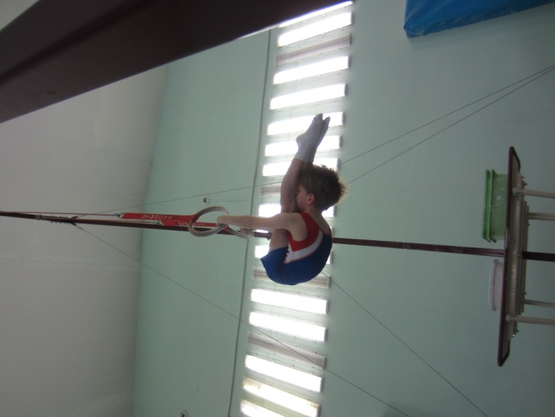

Термин «гимнастика» впервые появляется у древних греков в период расцвета древнегреческой культуры в 8 веке до н.э. Однако гимнастические упражнения культивировались ещё в древнем мире. Ещё за 4000 лет до нашей эры в Китае, Индии и у других народов гимнастические упражнения применялись в лечебных целях. В китайских книгах тех времен указывается на то, что в Китае существовала гимнастика, которой занимались дома утром и вечером.
Широко известная в настоящее время система гимнастических упражнений индийских йогов берёт своё начало в том далеком времени. Из различных исторических источников (памятники, фрески, рисунки) известно, что гимнастические упражнения применялись у всех древних народов: у египтян, персов, ассирийцев, народов Закавказья, римлян и др. Гимнастические упражнения входили в систему физического воспитания ещё в Древней Греции, служили средством подготовки юношей к участию в Олимпийских играх. С конца XVIII — начала XIX века в западноевропейских и русской системах физического воспитания использовались упражнения на гимнастических снарядах, опорные прыжки. Во второй половине XIX века в ряде стран Западной Европы стали проводиться соревнования по некоторым видам гимнастических упражнений. Первые состязания в России состоялись в 1885 году в Москве.
В 1881 году создана Международная федерация гимнастики. С 1896 года спортивная гимнастика включена в программу Олимпийских игр, с 1928 года в Олимпийских играх участвуют женщины. С 1903 года проводятся чемпионаты мира (до 1913 — раз в 2 года, с 1922 — раз в 4 года), с 1934 года в чемпионатах участвуют женщины.
Наибольших успехов в Олимпийских играх и чемпионатах мира добились гимнасты Чехословакии, Италии, Франции, Швейцарии, Германии,Финляндии, Венгрии, Югославии, США и СССР (Россия).
Желаем успехов!
Инструктор- методист СПб ГБОУ ДОД
ДЮСШ Кронштадтского района
Игнатова В.С.

